Praktikum 10
Stored Procedure

A. Buatlah tabel berikut:
1. tabel barang
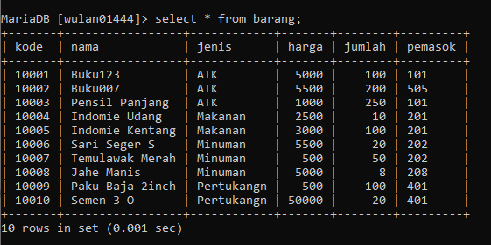
2. tabel pemasok
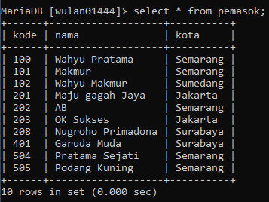

B. Membuat Stored Procedure
1. Buatlah store procedure untuk menampilkan data barang !
2. Buatlah store prosedure untuk menampilkan (terdapat dua select) :
- Pemasok yang mempunyai produk pasokan
- Pemasok yang belum pernah memasok barang

3. Buatlah store procedure untuk menampilkan produk pemasok (nama pemasok berupa inputan) !

4. Buatlah store procedure untuk menampilkan suatu jenis barang dan dipasok dari kota tertentu !
Misal : Produk jenis minuman yg dipasok dari semarang

5. Buatlah store procedure untuk mengetahui jumlah pemasok dari suatu kota !
Misal : Pemasok dari Semarang sebanyak 3. (hanya yang memiliki produk pasokan)

Tugas dikirim :
kirim file dengan nama : A12P99BDLXXXXXnama
contoh : A12P10BDL01444Wulan

